**3:1 gegen Potsdam: Alles hat gepasst!**

(VCW / Wiesbaden / 11.01.2025) Was war das für eine Leistungssteigerung! Der VCW lieferte am Samstagabend in der heimischen Sporthalle am Platz der Deutschen Einheit die beste Saisonleistung ausgerechnet gegen den Favoriten Potsdamer SC ab, der vor der Begegnung noch zehn Punkte mehr auf dem Konto hatte. Beim 3:1 (25:23, 25:23, 22:25, 25:15) überzeugte die Mannschaft von Chefcoach **Tigin Yağlioğlu** und den Co-Trainern **Christian Sossenheimer** und **Daniel Ramírez** (Scout) über alle vier Sätze hinweg durch Kampf, Konstanz und gutes Spielverständnis. In der Tabelle der 1. Volleyball Bundesliga Frauen verteidigten die Hessinnen damit ihren fünften Tabellenplatz (19 Punkte). Ärgster Verfolger ist der VfB Suhl Lotto Thüringen, der beim 3:1 bei den Ladies in Black Aachen ebenfalls drei Punkte erbeutete (18).

1.314 Zuschauer waren in die Wiesbadener Arena gekommen (darunter ZDF-Fußballreporter-Legende Béla Réthy). Sie alle sahen von Beginn an eine hochkonzentrierte VCW-Mannschaft, die in einen Zaubertrank gefallen zu sein schien. Die Atmosphäre auf den Rängen war entsprechend heiß – auch ein Verdienst des Hallensprechers **Benjamin Corts** (VCW-Nachwuchstrainer, Lehrer-Trainer am regionalen Talentzentrum an der Wiesbadener Elly-Heuss-Schule), der den Stammstimmungsmacher Tobias Radloff am Mikro ebenbürtig vertrat.

Beim VCW performten alle Elemente, es gab keine längeren Schwächephasen. Die Abwehr brachte energiegeladen immer wieder Bälle zurück und die Abteilung Attacke fand geeignete Lösungen. Tigin Yağlioğlu nahm mehrfach geschickte (Doppel-)Wechsel vor. Vor allem: Endlich zeigte seine Mannschaft die nötige Stabilität, die in vielen Spielen zuvor gefehlt hatte und die es braucht, um enge Spiele erfolgreich zu Ende zu bringen. Dieses Mal war es freilich nicht eng – der Favorit aus Brandenburg brach im vierten Satz ein. Allerdings musste man die wohl schwere Verletzung von Außenangreiferin **Jade Cholet** (Frankreich) verkraften, die die Niederlage ihres Teams dann an der Seitenlinie im Rollstuhl „geparkt“ verfolgen musste.

**Erster Satz (25:23 = 1:0)**

Ungewohnter Blitzstart des VCW! Die Angriffe saßen, schnell stand es 4:0. Dann schlug Potsdams Jade Cholet gleich mehrfach zu. Der Gast machte fünf Punkte in Serie. Beide Mannschaften lieferten sich einen spannenden Fight auf Augenhöhe und glichen mehrfach bis zum 13:13 aus. Der VCW ließ indes nicht nach und erzielte das 18:17 durch Mittelblockerin Jonna Wasserfaller (Schweden). Beim 19:17 musste SCP-Coach **Riccardo Boieri** eine Pause einbauen, um seine Damen neu einzustellen … das gelang zunächst, man ging nun sogar in Führung. Die sollte allerdings nicht halten. Die Hausherrinnen blieben hellwach – ebenso die Halle! Außenangreiferin Olivia Rusek (Polen/USA) setzte gleich zwei Ausrufezeichen … und dann war es Mittelblockerin Rachel-Gomez (USA), die mit einem Block für überbordende Freude auf den Rängen sorgte … der VCW hatte diesen ersten Abschnitt tatsächlich mit 25:23 gewonnen. Ein Kapitel ohne Fehl und Tadel.

Dann plötzlich Stille und entsetzte Gesichter: **Jade Cholet** (bis dahin 7 Punkte) lag am Boden und hielt sich das Knie. VCW-Arzt **Dr. Alexander Mayer** eilte aufs Spielfeld. Die Französin musste das Spielfeld gestützt verlassen. „Wir wünschen Jade rasche Genesung“, bekräftigte VCW-Geschäftsführer **Christopher Fetting** nach dem Match.

**Zweiter Satz (25:23 = 2:0)**

Potsdam zeigte sich zunächst unbeeindruckt und marschierte nun seinerseits rasch voran (4:0). Aber wieder zeigte der VCW Biss (6:7, 12:14). Und dann war es erneut die sehr präsente Rachel Gomez, die für den Ausgleich (14:14, Block) und wenig später für die VCW-Führung sorgte (16:14). SCP-Coach Boieri verfolgte das Ganze da schon nicht mehr an der Seitenlinie – die Schiedsrichter hatten den allzu temperamentvollen Italiener mit **Gelb und Rot** vom Spielfeld verwiesen (= Punkt für Wiesbaden). Auch VCW-Cheftrainer Tigin Yağlioğlu war wieder gestikulierend und motivierend unterwegs, das allerdings in gesitteter Manier. Dann die Crunchtime: Hier war Potsdam zunächst einen Tick aufmerksamer … aber entschieden war noch lange nichts. Olivia Rusek holte den Hammer raus und stellte auf 23:22. Und dann wieder Rachel Gomez … Satzball für den VCW (24:23)! Gleich der erste saß! Mit der 2:0-Führung hatten die Hessinnen nun schon einen Punkt für die Tabelle ergattert.

**Dritter Satz (22:25 = 1:2)**

Wieder erwischte der Gast den besseren Start, aber die VCW-Athletinnen behielten den Kopf oben. Nach dem 8:8 gingen sie erstmals in Führung. Ein Potsdamer Eigenfehler führte zum 14:14. Das 16:16 brachte die SCP-Bank wieder einmal auf die Palme. SCP-Diagonale Danielle Harbin (USA) schenkte dem VCW das 18:18 mit einem Ball ins Aus. Dann eine (erste!) Durstrecke des VCW und ein gellendes Pfeifkonzert beim 19:22. Wenig später führte ein verunglückter VCW-Block zu vier Satzbällen für den Gast (20:24). Die Hessinnen machten noch zwei Punkte – ehe Danielle Harbin zum Satzgewinn für die Brandenburgerinnen abschloss.

**Vierter Satz (25:15 = 3:1)**

Der VCW ging durch Außenangreiferin Tanja Großer beim 4:3 erstmals in Führung. Beim 5:3 holte Riccardo Boieri die Seinen an die Seitenlinie, was Wiesbaden aber keineswegs aus der Ruhe brachte (7:3, 11:6). Potsdam hatte seinen Rhythmus verloren. Mehrfach landete das Runde außerhalb der Begrenzung (13:6), die Ratlosigkeit spiegelte sich in den Gesichtern wider. Der VCW zog unverdrossen davon (21:11) und profitierte dabei auch von Fehlern auf der anderen Netzseite. Der SC Potsdam machte nun nochmal drei Punkte in Folge, ehe VCW-Außenangreiferin Gréta Kiss (Ungarn) auf 22:14 stellte. Und als SCP-Mittelblockerin Alina Nasin ihren Angriffsball ins Aus setzte, hatte der VCW das Spiel mit 3:1 gewonnen! Die Überraschung war perfekt, der Jubel groß.

**Statistik**

Diagonale **Celine Jebens** war gesundheitlich wieder auf der Höhe – sie steuerte 18 Punkte bei. Ihre Leistung wurde dann auch mit der goldenen MVP-Medaille belohnt. Silber holte sich Potsdams Libera **Yurika Bamba** (Japan). Beim VCW punkten außerdem Rachel Gomez (16), Gréta Kiss (13), Olivia Rusek und Jonna Wasserfaller (je 8), Tanja Großer (7), Hannah Hartman und Zuspielerin Ana-Marija Jonjev (je 3). Bei Potsdam trafen die US-Amerikanerinnen Eleanor Holthaus (15) und Sabrina Starks (12) zweistellig.

**STATEMENTS**

**Tigin Yağlioğlu:** „Das war großartig heute. Wir hatten Ideen, wie wir das Potsdamer System brechen können und die haben wir in die Praxis umsetzen können. Ich habe heute Kampfgeist und absoluten Willen gesehen. Und endlich konnten wir uns mal belohnen, darauf bin ich sehr stolz.“

**Celine Jebens:** „Wir haben es endlich geschafft, Konstanz aufs Parkett zu bringen. Ich weiß nicht, ob das Match anders verlaufen wäre, wenn sich Jade Cholet nicht verletzt hätte. Sicher ändert sich dann das Setting einer Mannschaft. Aber wir alle haben es einfach gut gemacht heute, beispielsweise Adriana Wełna und Hannah Hartmann im zweiten Satz. Wir arbeiten sehr hart im Training und heute hat man ein viel besseres Spielverständnis und eine bessere Koordination gesehen. Bei noch mehr Wiederholungen sind dann eben auch andere Ergebnisse drin.“

**TERMINE**

**1. Volleyball Bundesliga Frauen**

**25. Januar 2025 (Samstag, 17:15 Uhr)**  
SSC Palmberg Schwerin – VCW   
*(Schwerin, Palmberg-Arena)*

**29. Januar 2025 (Mittwoch, 19:30 Uhr)**VCW – Ladies in Black Aachen  
*(Wiesbaden, Sporthalle am Platz der Deutschen Einheit)*

***Tickets:*** [*Veranstaltungen von VC Wiesbaden | vivenu*](https://vivenu.com/seller/vc-wiesbaden-rj5j)

*Die Spiele der 1. Volleyball Bundesliga werden live und on-Demand auf der Streaming-Plattform DYN übertragen.*

**Neu: Zwei Kinder kostenlos zum VCW**

Seit Jahresbeginn gelten neue Ticketkonditionen für die VCW-Heimspiele der laufenden Saison 2024/2025. Wer ein Ticket zum Normalpreis kauft, hat die Möglichkeit, bis zu zwei Kinder (bis einschließlich 13 Jahre) kostenlos in die Halle am Platz der Deutschen Einheit mitzunehmen.

**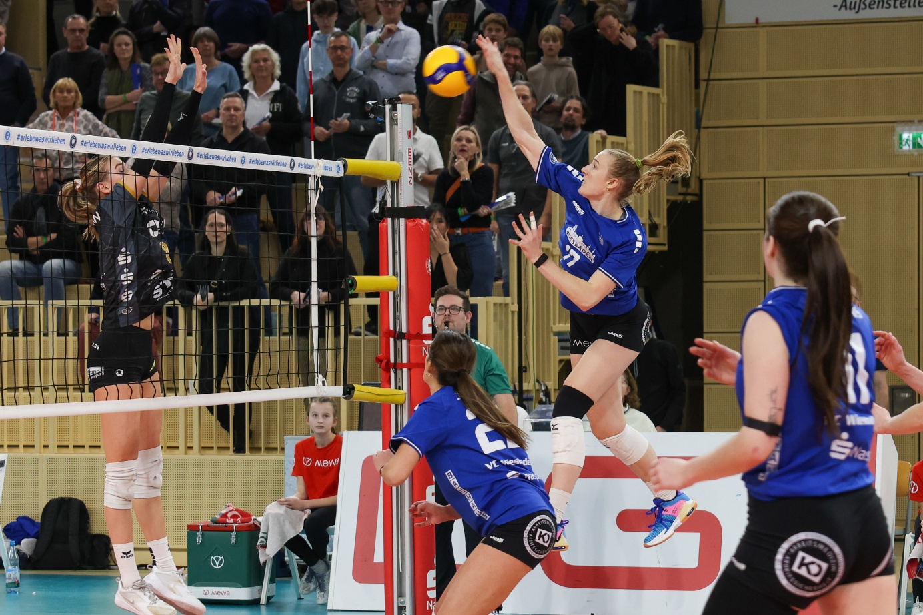***Foto: Detlef Gottwald | www.detlef-gottwald.de*

**Über den VC Wiesbaden**

Der 1. Volleyball-Club Wiesbaden e.V. wurde 1977 gegründet und ist spezialisiert auf Frauen- und Mädchenvolleyball. Die professionelle Damen-Mannschaft ist seit 2004 ohne Unterbrechung in der   
1. Volleyball-Bundesliga vertreten und spielt ihre Heimspiele in der Sporthalle am Platz der Deutschen Einheit, im Herzen der hessischen Landeshauptstadt. Die bislang größten sportlichen Erfolge des VC Wiesbaden sind der Einzug in das DVV-Pokalfinale in der Saison 2012/2013 und 2017/2018 sowie die Deutsche Vizemeisterschaft in der Saison 2009/2010. Auch die erfolgreiche Nachwuchsarbeit ist Teil des VCW. Aktuell bestehen über 30 Nachwuchs-Teams, die in den vergangenen Jahren zahlreiche Titel bei überregionalen Volleyball-Meisterschaften sowie im Beachvolleyball erkämpften. Als Auszeichnung dafür erhielt der VC Wiesbaden im Jahr 2016 das „Grüne Band“ des Deutschen Olympischen Sportbundes (DOSB). Der VC Wiesbaden ist Lizenzgeber der unabhängigen VC Wiesbaden Spielbetriebs GmbH, die die Erstliga-Mannschaft stellt. Der Verein ist zudem Mitglied der Volleyball Bundesliga ([www.volleyball-bundesliga.de](http://www.volleyball-bundesliga.de/)) sowie des Hessischen Volleyballverbands (www.hessen-volley.de). Das Erstliga-Team wird präsentiert von dem Platin-Lilienpartner ESWE Versorgung (www.eswe.com).

*Text- und Bildmaterial stehen honorarfrei zur Verfügung – beim Bild gilt Honorarfreiheit ausschließlich bei Nennung des Fotografen. Weitere Pressemitteilungen und Informationen unter: www.vc-wiesbaden.de*